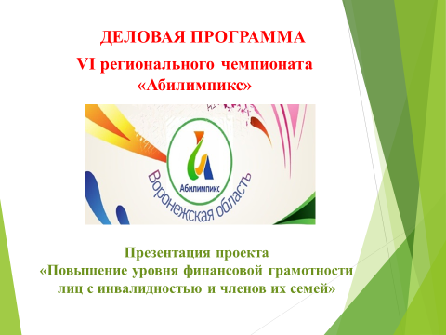

В рамках Деловой программы VI регионального чемпионата «Абилимпикс» 23 сентября 2021 года состоялась нетворкинг-сессия, на которую зарегистрировалось более 80 участников из Центрального и Уральского федеральных округов, в т.ч. представители не только профессиональных образовательных организаций, но и учреждений высшего образования, научно-исследовательских институтов, общественных организаций, бизнеса. ГБПОУ ВО «Воронежский юридический техникум» презентовал проект «Повышение уровня финансовой грамотности лиц с инвалидностью и членов их семей». Идея проекта заключается в повышении уровня финансовой грамотности, сформированности общих и профессиональных компетенций студентов, развитии личностных качеств обучающихся и членов их семей.
Среди партнеров проекта как государственные, НКО, так и коммерческие организации. Проект реализуется в рамках корпоративного волонтёрства под руководством партнеров проекта на безвозмездной основе. В нетворкинг-сессии активное участие приняли представители двух учреждений–партнеров: Астафьева Ирина Николаевна, начальник отдела социальных выплат ГУ Отделения Пенсионного Фонда РФ по Воронежской области, и Хрыкин Игорь Николаевич, директор КУ ВО «УСЗН Железнодорожного отдела г. Воронежа».
Проект предусматривает реализацию трех ключевых модулей для каждой из целевых групп с учетом возрастных и социально-психологических особенностей:

Модуль 1 Психологическая поддержка, 9 ч. (по 3 ч. для каждой целевой группы) | Куратор модуля: Служба психолого-педагогического сопровождения
Модуль 2 Ступени финансовой грамотности, 36 ч. (по 12 ч. для каждой целевой группы) | Куратор модуля: предметно-цикловая комиссия учетно-финансовых дисциплин
Модуль 3 Социальная защищенность, 27 ч. (по 9 ч. для каждой целевой группы) | Куратор модуля: предметно-цикловая комиссия социально-правовых дисциплин

Материалы для студентов и родителей выстроены в единой логике для более эффективного их взаимодействия по выбранным модулям (исследуемым проблемам) и основаны на системно-деятельностном подходе.
Созданные УМК - это практико-ориентированные материалы о том, как рационально управлять бюджетом семьи, как защитить свои интересы в мире занятости и финансовых услуг, как минимизировать тот ущерб благосостоянию семьи, который могут нанести экономический кризис, инфляция, финансовые мошенничества, потеря работы или сложные жизненные ситуации.

Таким образом, реализация в ГБПОУ ВО «ВЮТ» проекта «Повышение уровня финансовой грамотности лиц с инвалидностью и членов их семей»:
- формирует «основы финансово грамотного поведения» всех участников образовательного процесса, подтверждая одну из современных тенденций развития содержания среднего профессионального образования;
- мотивирует успешное участие студентов в чемпионатах WSR и демонстрационном экзамене по компетенциям: R11 Предпринимательство, R41 Бухгалтерский учет, R63 Социальная работа;
- определяет новые векторы взаимодействия с учреждениями–работодателями, общественными организациями, представителями бизнеса;
- содействует развитию иных форм занятости выпускников техникума и учебного центра профессиональных квалификаций – самозанятости;
- способствует синхронизации системы подготовки кадров в СПО и кадровым потребностям экономики Воронежской области, в том числе для субъектов МСП.

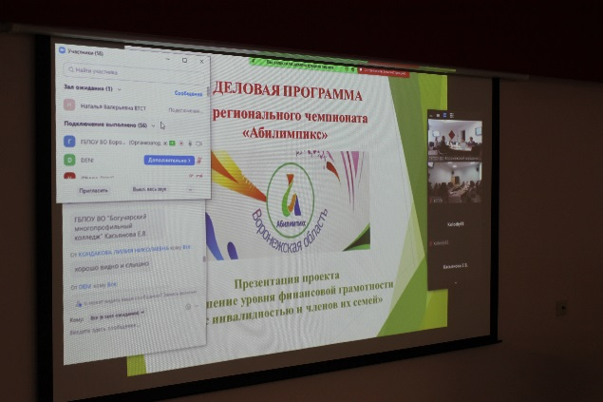 | 